|  |  |  |  |  |
| --- | --- | --- | --- | --- |
|  | Организация Объединенных Наций | | ECE/TRANS/WP.29/GRE/2021/11 | |
| _unlogo | | **Экономический  и Социальный Совет** | | Distr.: General  5 August 2021  Russian  Original: English |

**Европейская экономическая комиссия**

Комитет по внутреннему транспорту

**Всемирный форум для согласования правил  
в области транспортных средств**

**Рабочая группа по вопросам освещения и световой  
сигнализации**

**Восемьдесят пятая сессия**

Женева, 26‒29 октября 2021 года

Пункт 4 b) предварительной повестки дня

**Упрощение правил ООН, касающихся освещения   
и световой сигнализации: Правила № 148 ООН   
(устройства световой сигнализации)**

Предложение по уточнению и исправлению текста Правил № 148 ООН

Представлено неофициальной рабочей группой по упрощению правил, касающихся освещения и световой сигнализации[[1]](#footnote-1)\*

Воспроизведенный ниже текст был подготовлен неофициальной рабочей группой по упрощению правил, касающихся освещения и световой сигнализации (НРГ по УПОС), с целью включения недостающего текста и исправления непреднамеренных ошибок, допущенных в тексте новых Правил № 148 ООН. Изменения к существующему тексту Правил № 148 ООН выделены жирным шрифтом в случае новых положений или зачеркиванием в случае исключенных элементов.

I. Предложение

*Пункт 5.4.4.2* изменить следующим образом:

«5.4.4.2 В случае несрабатывания любого из источников света в одиночном огне, содержащем более одного источника света, применяют одно из следующих положений:

a) сила света в точках стандартного распределения света, определенных в пункте 2.2 приложения 3, должна составлять не менее 80 % от требуемой минимальной силы света; или

b) сила света на исходной оси должна составлять, по крайней мере, 50 % от требуемой минимальной силы света при условии, что в карточке сообщения содержится примечание, указывающее, что данный огонь предназначен для использования только на транспортном средстве, оснащенном ~~функционирующим~~ контрольным сигналом **сбоя**».

*Пункт 5.11.3* изменить следующим образом:

«5.11.3 Фотометрические характеристики

**Для официального утверждения этого приспособления определяется освещенность места, предназначенного для номерного знака**. **Освещенные зоны подразделяются на следующие категории:**

**Категория 1a: освещенная зона размером не менее 340 x 240 мм (Рис. A3-IX).**

**Категория 1b: освещенная зона размером не менее 520 x 120 мм (Рис. A3-X).**

**Категория 1c: освещенная зона размером не менее 255 x 165 мм для использования на сельскохозяйственных или лесных тракторах (Рис. A3-XI).**

**Категория 2a: освещенная зона размером не менее 330 x 165 мм (Рис. A3-XII).**

**Категория 2b: освещенная зона размером не менее 440 x 220 мм (Рис. A3-XIII).**

**Категория 1: освещенная зона размером не менее 130 x 240 мм для использования на транспортных средствах категории L (Рис. A3-XIV).**

**Категория 2: освещенная зона размером не менее 200 x 280 мм для использования на транспортных средствах категории L (Рис. A3-XV).**

В каждой точке измерения, указанной в пункте 3 приложения 3, показатель яркости B должен составлять по меньшей мере:

а) 2,5 кд/м2 для категорий 1a, 1b, 1c, 2a и 2b;

b) 2,0 кд/м² для категорий 1 и 2.

Градиент яркости между величинами B1 и B2, измеренными в любых двух точках 1 и 2, отобранных из числа указанных выше точек, не должен превышать 2 x Bo/см, где под Bo подразумевается минимальная яркость, измеряемая в различных точках, т. е.:

Во/см».

*Рис. A7-III и текст ниже* изменить следующим образом:

«Рис. A7-III  
Пример знака № 3

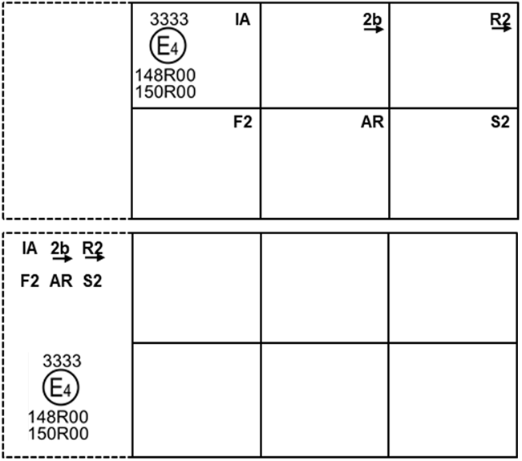

Эти примеры знаков официального утверждения представляют собой два возможных варианта маркировки огня световой сигнализации в тех случаях, когда два или несколько огней являются частью одного устройства, включающего сгруппированные, комбинированные или совмещенные огни.

Они указывают, что данный огонь был официально утвержден в Нидерландах (Е4) под номером официального утверждения 3333 и включает:

a) светоотражатель класса **IA**~~1A~~;

b) огонь заднего указателя поворота с изменяемой силой света (категория 2b). Горизонтальная стрелка указывает направление монтажа этого устройства, которое может быть установлено только на одной из сторон транспортного средства;

c) задний габаритный огонь с изменяемой силой света (R2). Горизонтальная стрелка указывает сторону, на которой требующиеся фотометрические характеристики обеспечены в пределах угла 80° Н;

d) задний противотуманный огонь с изменяемой силой света (F2);

e) огонь заднего хода (АR);

f) сигнал торможения с изменяемой силой света (S2).

Все эти огни (функции) официально утверждены на основании настоящих Правил (148R) **и Правил № 150 (150R) ООН**, на что указывают цифры (00), приведенные после 148R **и 150R соответственно**».

*Рис. A7-IV* изменить следующим образом:

«Рис. A7-IV

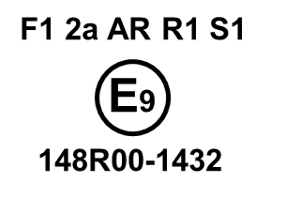

Этот пример соответствует маркировке рассеивателя, предназначенного для использования в огнях световой сигнализации различных типов. Знаки официального утверждения указывают, что данный огонь был официально утвержден в Испании (Е9) под номером официального утверждения 1432 и может выполнять все различные перечисленные функции.

На корпусе огня проставляют только один действительный знак официального утверждения».

II. Обоснование

1. В случае дневных ходовых огней (ДХО) требование о «функционирующем контрольном сигнале» заменено требованием о «контрольном сигналесбоя». Это изменение было внесено — на основании дополнения 18 к первоначальной серии поправок — в Правила № 87 ООН, но не в Правила № 148 ООН.

2. Разъяснения, касающиеся категорий освещенной зоны и содержащиеся в «замороженных» текстах Правил № 4 ООН («определения») и Правил № 50 ООН (пункт 1 приложения 5), по недосмотру не были внесены в первоначальный текст Правил № 148 ООН. Настоящее предложение нацелено на включение таких разъяснений в пункт 5.11.3. Недостающая информация по категориям освещенной зоны приведена со ссылкой на соответствующий регистрационный знак.

3. Некоторые ошибки были выявлены на рис. A7-III и A7-IV. В настоящем предложении также предусмотрены поправки к этим рисункам.

1. \* В соответствии с программой работы Комитета по внутреннему транспорту на 2021 год, изложенной в предлагаемом бюджете по программам на 2021 год (A/75/6 (разд. 20), п. 20.51), Всемирный форум будет разрабатывать, согласовывать и обновлять правила ООН в целях улучшения характеристик транспортных средств. Настоящий документ представлен в соответствии с этим мандатом. [↑](#footnote-ref-1)